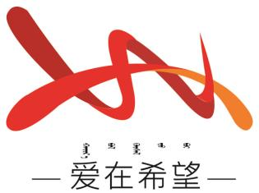

通辽经济技术开发区

新城街道希望新城社区工作简报

主办：希望新城社区党委 2025年6月6日

**开展眼病筛查义诊活动**

在全国爱眼日来临之际，2025年6月6日，希望新城社区携手通辽市政通社会事务服务中心、通辽市眼病防治医院，以 “眼健康守护” 为桥梁，凝聚民族团结力量，举办免费眼病筛查义诊活动，让各族居民共同享有优质医疗资源，一起守护 “心灵的窗户” 。

活动现场，通辽市眼病防治医院的专业眼科医生和社区志愿者分工明确，有序开展工作。医生们借助专业设备，为到场的各族居民开展全面的眼病筛查，涵盖视力检查、眼压测量、眼底检查等多个重要项目。针对每位居民的眼部具体情况，医生们耐心细致地给出专业的健康建议，制定个性化的治疗方案。志愿者们则积极引导居民、维持秩序，保障活动顺利进行。

此次义诊活动成效显著。一方面，极大地提高了社区居民的眼健康意识，让大家对眼部疾病的预防和治疗有了更深入的认识；另一方面，成功搭建起社区防治平台，为辖区居民带来了便捷且专业的眼病检查服务。这不仅为居民们增添了一份健康保障，更营造出社区内健康生活的浓厚氛围，促进了民族团结与和谐。

希望新城社区

2025年6月6日

影像资料：

